国家药监局关于发布儿童化妆品标志的公告（2021年第143号）
发布时间：2021-12-01
为加强儿童化妆品监督管理，提升儿童化妆品辨识度，保障消费者知情权，根据《化妆品生产经营监督管理办法》《儿童化妆品监督管理规定》，国家药品监督管理局组织制定了儿童化妆品标志，现予公布。
儿童化妆品标志应当按照国家药品监督管理局规定的图案，等比例标注在销售包装容易被观察到的展示面（以下称主要展示版面）的左上方，清晰易识别。当主要展示版面的表面积大于100平方厘米时，儿童化妆品标志最宽处的宽度不得小于2厘米。当主要展示版面的表面积小于等于100平方厘米时，儿童化妆品标志最宽处的宽度不得小于1厘米。
特此公告。

附件：儿童化妆品标志

国家药监局
2021年11月29日
国家药品监督管理局2021年第143号公告附件.docx

附件

儿童化妆品标志

备注：标志的名称为“小金盾”，意在表达包括药品监督管理部门在内的社会各方共同努力，不断提升儿童化妆品的质量安全，为婴幼儿和儿童提供良好的成长环境，守护与关爱儿童健康成长。标志整体采用金色、盾牌造型，金色体现了儿童健康活泼、乐观阳光、积极向上的状态；盾牌代表了对儿童的守护与关爱，对违法违规产品的抵制，同时又增加了标志的辨识度；盾牌中心是儿童张开双手的形象设计，强调守护儿童健康成长的坚定决心。

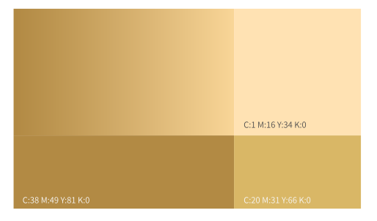
推荐的配色信息：
C:38 M:49 Y:81 K:0
C:20 M:31 Y:66 K:0
C:1 M:16 Y:34 K:0

